Выступление по теме
«Ценностные ориентиры духовно-нравственного воспитания
в начальных классах образовательных организаций»
(из опыта работы)
Подготовила учитель ОРКСЭ
МКОУ Семено-Александровская СОШ Бобровского района
Шамирян Кармела Левоновна

Эпиграф
«Где сокровище ваше,
там и сердце ваше будет».
святое благовествование от Матфея 6, 21
Каждый человек должен иметь в душе своей святыню, которую он берег бы, как своё величайшее сокровище, которую он любил бы всем сердцем, и которая возвышала бы его над повседневной житейской суетой, давала бы смысл и цену его существованию, освящала ему жизненный путь. Духовно-нравственное воспитание, возрождение традиций , изучение православной культуры своего народа, очень актуально в настоящее время. Детство всегда с надеждой обращено в будущее, и дети всегда ждут, чтобы взрослые показали им путь, который определит им жизнь. Покажем ли мы им путь к Свету или оставим во Тьме, зависит наш завтрашний день.
Целью нашей работы является создание условий для духовно-нравственного воспитания младшего школьника, а также формирование духовно-нравственной личности, развитие представления о значении норм и ценностей для достойной жизни личности, формирование понятия о нравственных и духовных ценностях православной традиции, осознания своего долга и определение жизненной цели.
Задача учителя- воспитывать современного школьника, как будущего гражданина. Знакомить учащихся с системой духовных ценностей и развивать способности, реализовывать их в практической деятельности; формировать ценностные ориентиры норм человеческого общежития, способствовать приобретению опыта позитивного взаимодействия с

окружающим миром, развитию коммуникативных навыков и навыков самоорганизации; формировать патриотические чувства и сознание учащихся на основе исторических ценностей.
Жизнь
Мир
Родина

ЦЕННОСТИ
Семья Православная
культура

Добро Природа
Духовно-нравственное воспитание - это процесс восхождения к нравственным ценностям. Чем раньше ребенок встретится и усвоит духовные ценности, тем быстрее будет его нравственное взросление и становление личности.
Работа по формированию духовно-нравственного воспитания включает сочетание учебной и внеклассной работы, развитие творческой деятельности учащихся, установление взаимодействаия с семьей.
Итак, работа по духовно-нравственному воспитанию детей идет по четырем основным направлениям:
Духовно-нравственное воспитание

Гражданственность Религия и Нравственные Семья и
и патриотизм православная идеалы социальная солидарность
культура

Гражданственность и патриотизм.
Основные понятия, с которыми знакомятся дети из урока в урок, являются: Отечество, Родина, добро и добродетель, милосердие, семья, сострадание и патриотизм, гражданственность, жизнь, честь, достоинство. На уроках ОРКСЭ мы изучаем символику нашей страны, подвиги героев, защищавших Родину. Знакомимся со святынями и традициями, культурой родного народа, великим духовным наследием. Прививаем любовь к семье, к ближнему- всё это большая любовь, которая называется патриотизмом.
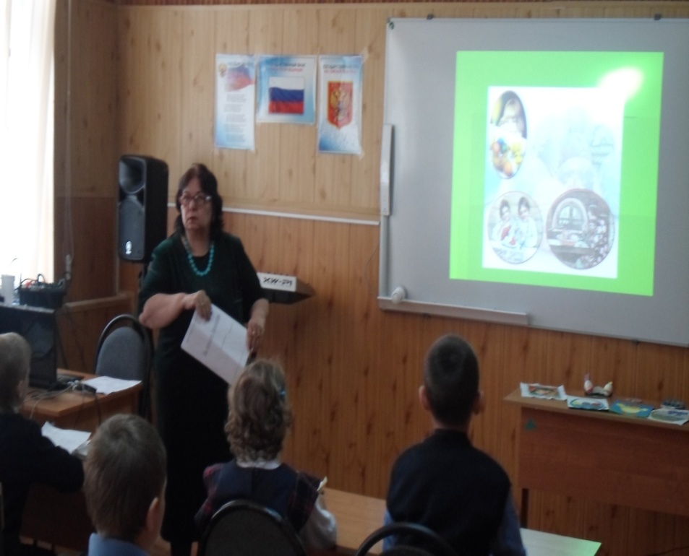
«В несметном нашем богатстве
Слова драгоценные есть
Отечество, Верность, Братство.
А есть еще: Совесть, Честь…
Ах, если бы все понимали,
Что это не просто слова,
Каких бы мы бед избежали.
И это не просто слова!»
А.Я. Яшин.

Религия и православная культура.
Одна маленькая девочка на вопрос: Что такое храм? ответила: «Это такой большой дом, где живет Бог». Вот уж, действительно, устами младенца глаголит истина, ведь Сам Господь сказал об Иерусалимском храме так : «Дом Мой домом наречется». Итак, храм – это место общения человека с Богом.
Мы рождены, чтоб верить в Бога.
Во храме ставить свечку,
Чтоб царствие его продлилось вечно.
К душе заблудшей колокол взывает,
Чтоб в вере жили, всех нас призывает.
( Людмила Ништ)
В своей работе по духовно-нравственному воспитанию я практикую ежегодное посещение Успенского храма в г. Боброве с младшими школьниками. Во время посещения храма мы встречаемся с священослужителями. Дети узнают много нового и интересного о нашей православной культуре, задают вопросы и получают исчерпывающие ответы. В храм дети входили с чувством глубокого благоговения, трепетом, с сознанием того, что они приходят в то место, где пребывает Бог. Встречающие нас священослужители учат детей ,как правильно креститься, прикладываться к иконам, ставить свечи. Ведь свечи –это проводник нашей молитвы к Богу, или кому-нибудь из святых. Так же проходят встречи со священнослужителями в сельской библиотеке. С детьми проводят беседы о добре и зле, рассказывают о нравственных идеалах. Знакомят с библейскими историями и притчами. Вниманию детей были представлены подборки художественной литературы о жизни святых.
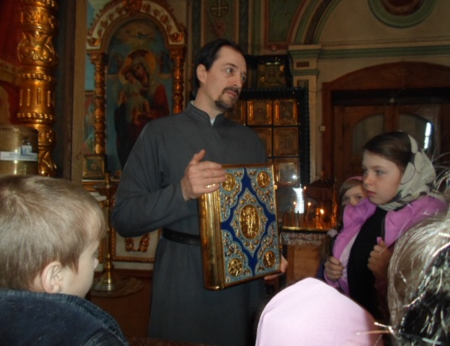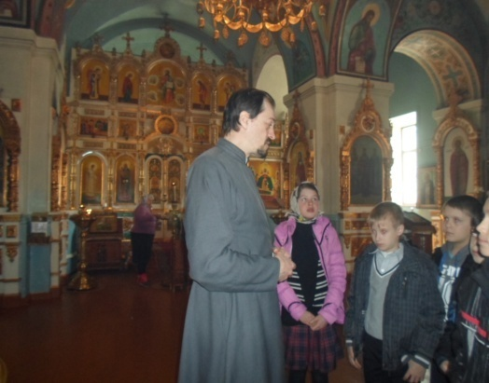

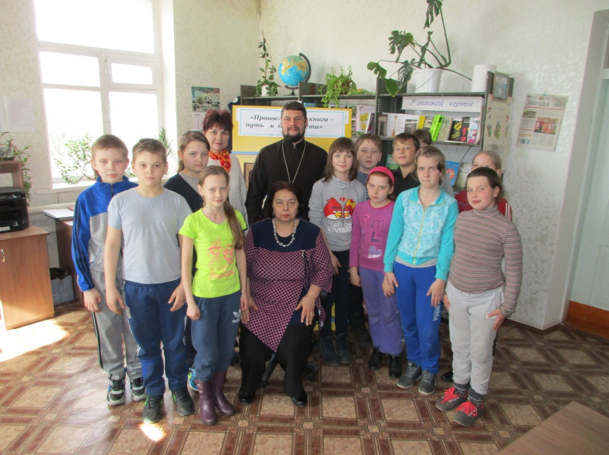 Нравственные идеалы.
Важнейшим аспектом нравственного воспитания являются внеклассные мероприятия. Ежегодно мы принимаем участие в благотворительной акции «Белый цветок», цель которой сформировать в сознании детей понятие «добро» и «доброта»; воспитывать в детях милосердие, сострадание и уважение к окружающим; формирование у учащихся стремления совершать добрые дела, проявлять милосердие к ближнему. На классных часах знакомим детей с историей акции «Белый цветок», проводим творческую работу. Дети готовят красивые белые цветы, которые дарим тем, кто вносит пожертвования.

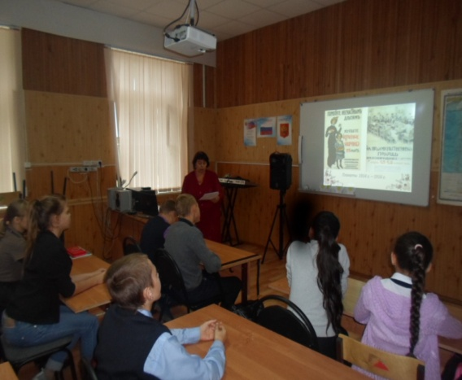

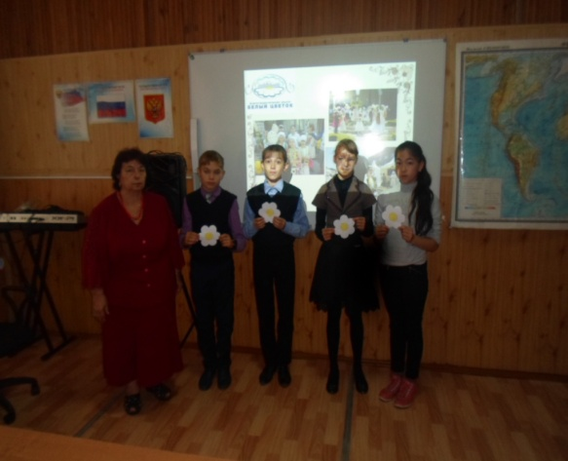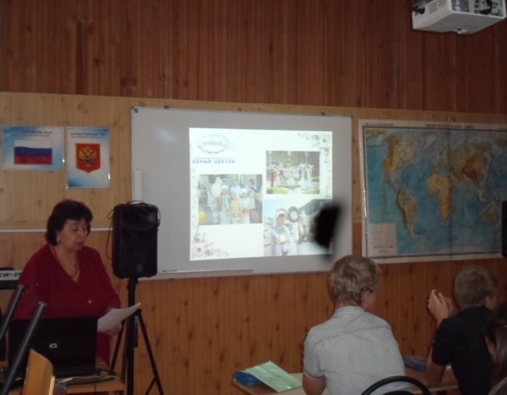
Следующее традиционное мероприятие «Пасха- праздник светлого Христова воскресения».
Цель данного мероприятия - приобщение младших школьников к истокам русской культуры; воспитание любви к культуре своего народа, его традициям, обычаям, обрядам. Детей знакомлю с историей зарождения светлого праздника Пасха. Учащиеся самостоятельно готовят небольшие доклады и сообщения.
«Праздник Рождества Христова». Проводя внеклассное мероприятие , посвященное празднику , мы знакомим детей с событиями, связанными с праздником Рождества Христова, показываем значение праздника, пробуждаем интерес к изучению истории праздника, формируем уважительное отношение к православным традициям отечественной культуры, культуры других народов, обогащаем словарный запас детей. На данных мероприятиях формируются у учащихся коммуникативные навыки, умение организовать свою деятельность.
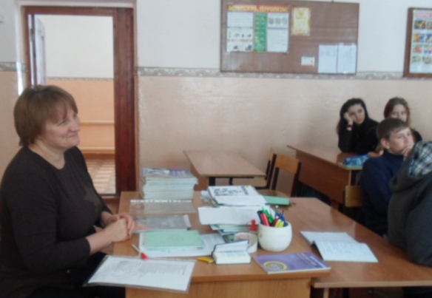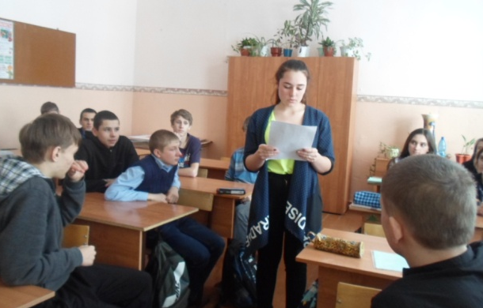
Неделя православия. Целью предметной недели является формирование духовно-нравственной личности. В рамках предметной недели были разработаны и проведены нижеследующие мероприятия:
План мероприятий
№№ | Наименование мероприятий | Дата | Класс | Урок | Ответственные
1 | Выставка рисунков | 23.01-25.01. | 1-9 |  | Кл. руководители
2 | Урок-презентация «Рождество Христово» | 26.01 | 2-3 | 1 | Шамирян К.Л.
3 | «История Рождественской ёлочки» | 24.01 | 1-2 | 4 | Шамирян К.Л.
4 | Конкурс стихов | 26.01 | 4-7 | 6 | Максимова А.И.
5 | Притча «Дары Артабана» | 24.01 | 5 | 1 | Максимова А.И.
6 | «Святая ночь» | 24.01 | 5 | 3 | Шамирян К.Л.
7 | «Рождественский праздник» | 25.01 | 4 | 3 | Шамирян К.Л.
8 | Рождественский рассказ «Серебряная метель» | 26.01 | 8 | 4 | Максимова А.И.
9 | «Мальчик у Христа на ёлке» | 23.01 | 7 | 5 | Дужнова Е.А.
10 | «Кукла Рождественской девочки» | 23.01 | 9 | 4 | Цепрунова И.Н.
11 | «Рождественский ангел | 24.01 | 6 | 2 | Цепрунова И.Н.
12 | Урок-презентация «Сказание о Рождестве Христовом». | 25.01 | 10-11 | 2,6 | Дужнова Е.А.

С23.01 по 25.01 проводился конкурс рисунков на Рождественскую тему. Учащиеся школы активно участвовали в данном конкурсе. За занятые призовые места в конкурсе рисунков учащиеся награждены грамотами.
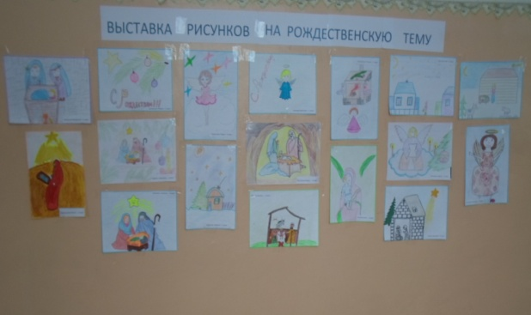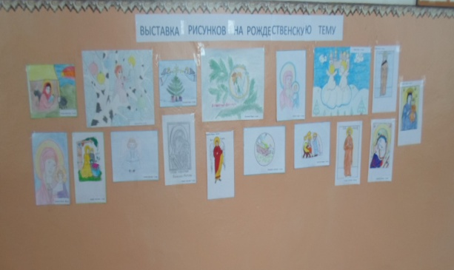
В третьем и во втором классах проведен урок-презентация «Рождество Христово» . На уроке учащиеся занимались творчеством, выполняли рождественские поделки: рождественских ангелочков, сапожок для подарков, объемные фигуры «Святого семейства». В процессе творческой работы у школьников формировались универсальные учебные действия. Они учились выполнять разнообразные поделки, работать в группах, совершенствовать свои умения и навыки.
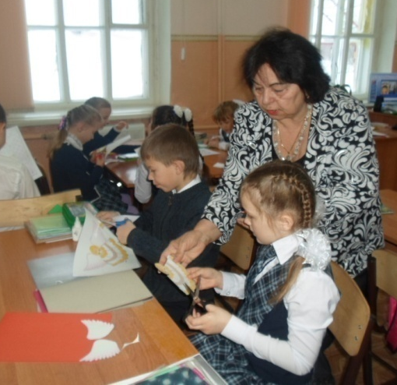
Учащиеся первого и второго класса с большим удовольствием слушали рассказ «История Рождественской ёлочки».

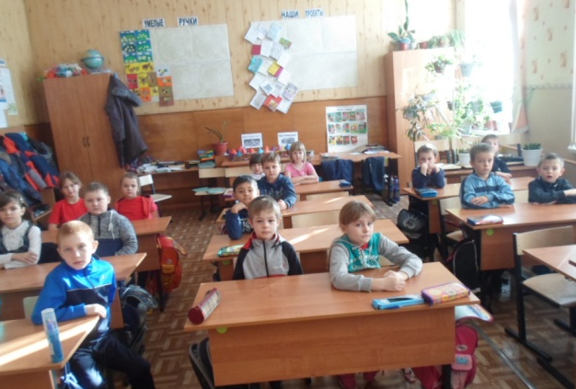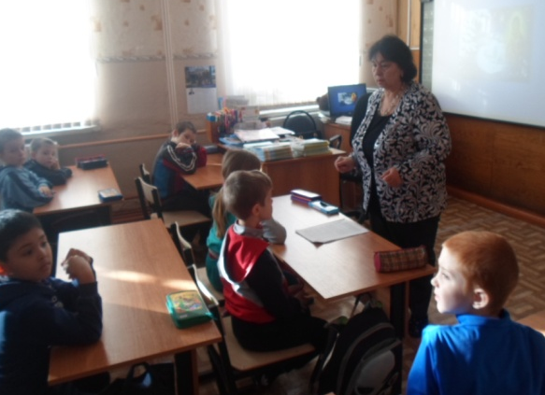
Большую активность проявили учащиеся школы в конкурсе чтецов , посвященном празднику Рождества Христова. За призовые места участники конкурса получили грамоты и призы.
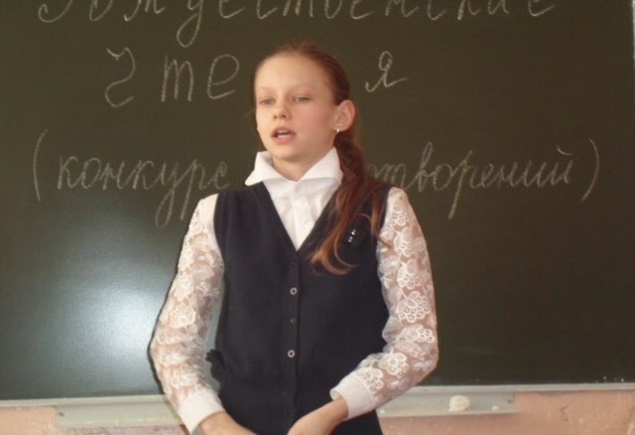
Активное участие в предметной неделе принимали учителя русского языка и литературы. В 5-9 классах учителями прочитаны рассказы «Святая ночь», «Серебряная метель, «Мальчик у Христа на ёлке», «Рождественский ангел». Притча «Дары Артабана». В четвертом классе учащиеся были ознакомлены с рассказом «Рождественский праздник», так же провела урок- презентацию «Сказание о Рождестве Христовом».
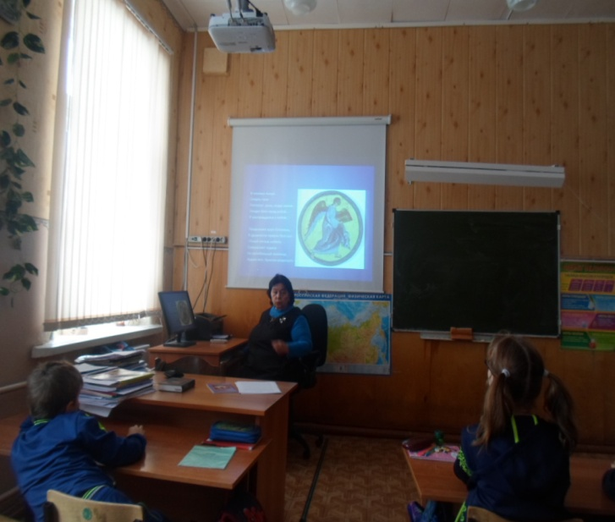
Неделя жен-мироносиц. Целью внеклассного мероприятия было дать представление о нравственных и духовных ценностях православной традиции; ознакомить с библейским сюжетом, посвященным святым женам-мироносицам. Формировать систему духовно-нравственных ценностей.
Воспитывать чувства благодарности, любви к женщинам, матерям. Учащиеся самостоятельно подготовили небольшое сообщение.
Художественное творчество- это развитие творческих возможностей, эстетического вкуса, приобщение к культурному наследию. Развитие художественных возможностей школьников, культуры рисования, воображения и восприятия.
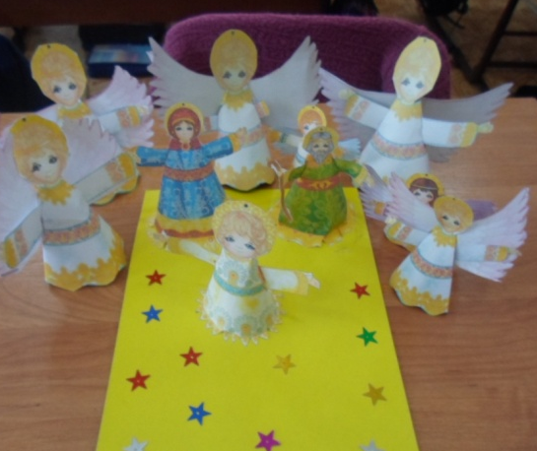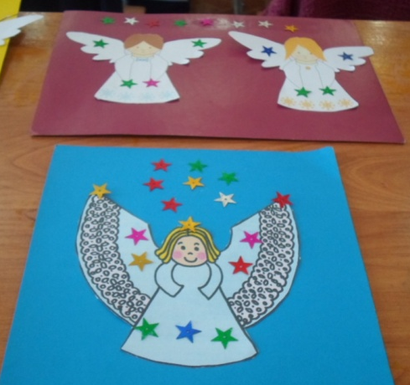
Семья и социальная солидарность. Рождение ребенка- всегда чудо и счастье для родителей. Но ребенок имеет свои проблемы, беды, с которыми одному трудно справиться. Чем старше становится ребенок , тем больше появляются новые проблемы. Познание окружающего мира, социализация не всегда проходит безболезненно. И справиться детям и родителям с возникшими проблемами помогает школа, учителя, уроки добра и милосердия. Школа работает в тесном контакте с родителями. Поводятся родительские собрания, лектории, консультации по насущным темам. И мы бываем очень рады, если наши советы помогают родителям в решении проблем, возникших в воспитании детей. Все советы и рекомендации дадут положительный эффект только в том случае, если родители не будут жалеть времени и сил для занятий со своим ребенком. Ведь ребенку в одиночку невозможно справиться со своими проблемами.
Итак, в итоге своего выступления я хочу сказать, что без святости, без идеала любви к ближнему не бывало, утраченная вера должна вернуться к подрастающему поколению. Познание духовных ценностей своего народа поможет нам стать чище сердцем, сильнее духом и с надеждой идти по жизни.

